Realizzato da:   | 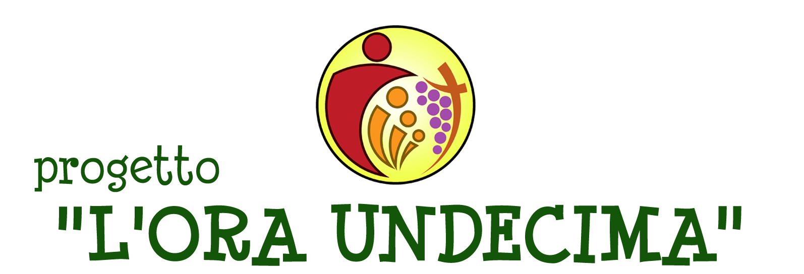 | Con il contributo   In collaborazione con Caritas Italiana

Bando per l’ammissione di 25 allievi
al corso di formazione per aspiranti imprenditori

“DALL’IDEA… ALL’IMPRESA”
III edizione

DESCRIZIONE

Il corso è rivolto a candidati maggiorenni che pensano di avviare un’attività d’impresa o libero professionale ed è finalizzato a trasmettere conoscenze e competenze specifiche per l’avvio e la gestione di un’attività d’impresa, attraverso incontri con esperti di settore (commercialista, consulente del lavoro, consulente per la sicurezza, incaricato della banca, …).

Il corso prevede l’ammissione di 25 allievi.

La durata del corso è di 80 ore.

MODULI FORMATIVI
1 | Business consapevole
2 | Il mercato dell’iniziativa
3 | L’organizzazione dell’attività: la forma giuridica e i regimi contabili
4 | L’organizzazione dell’attività: dipendenti, collaboratori, contratti di lavoro
5 | Gli aspetti economico-finanziari
6 | La copertura del fabbisogno finanziario: il sistema del credito ordinario, i finanziamenti agevolati, gli strumenti di microcredito
7 | L’avvio dell’attività: enti, procedure, adempimenti
8 | Il sistema pensionistico e la tutela della maternità
9 | La comunicazione efficace
10 | La comunicazione tramite web
11 | Sicurezza sui luoghi di lavoro
12 | La protezione del marchio e la brevettazione
13 | Aspetti legali
14 | Testimonianze di neo – imprenditori

PRESENTAZIONE DELLE DOMANDE

Le domande di ammissione dovranno pervenire, complete in ogni parte, sottoscritte dal candidato e corredate da copia di un documento di identità in corso di validità, presso il Centro Caritas “Santi Mario, Marta e figli” di Ladispoli, entro e non oltre le ore 12.30 dell’8/3/2019, esclusivamente con le seguenti modalità:
- consegna a mano, dal lunedì al venerdì, dalle ore 10.00 alle ore 12.30;
- per raccomandata A/R (fa fede la data di arrivo e non di invio), all’indirizzo: Caritas Porto-Santa Rufina – Progetto “L’Ora Undecima” – Via Enrico Fermi, 10 – 00055 Ladispoli (RM).
Le domande di ammissione potranno essere ritirate, in formato cartaceo, presso il Centro “Santi Mario, Marta e figli”, Via Enrico Fermi, 10 – Ladispoli (RM), dal lunedì al venerdì dalle 10.00 alle 12.30; richieste via mail all’indirizzo oraundecima.caritas.psr@gmail.com; scaricate dal sito www.diocesiportosantarufina.it (Avvisi in evidenza).

In caso di domande superiori al numero di posti disponibili, sarà svolta una selezione che si terrà dal 12 al 14 marzo 2019. L’esito della selezione sarà reso noto il giorno 15/3/2019 entro le ore 12.00, mediante apposito elenco affisso presso la bacheca esterna del Centro Caritas “Santi Mario, Marta e figli”, Via Enrico Fermi, 10 – 00055 Ladispoli (RM).

INIZIO, TERMINE E FREQUENZA

SEDE DI SVOLGIMENTO: Centro Caritas “Santi Mario, Marta e figli” – Via Enrico Fermi, 10 – Ladispoli (RM).
INIZIO: 20 marzo 2019, salvo impedimenti amministrativi che verranno prontamente comunicati.
TERMINE: 9 maggio 2019, salvo impedimenti amministrativi che verranno prontamente comunicati.
PARTECIPAZIONE: gratuita. I materiali didattici verranno distribuiti gratuitamente ai partecipanti.
FREQUENZA: obbligatoria. Sono ammesse assenze non superiori al 30% delle ore previste.
Le lezioni si svolgeranno con una frequenza di 3 giorni a settimana, dalle ore 9.00 alle ore 13.00.
INFORMAZIONI

- Di persona: Centro Caritas “Santi Mario, Marta e figli” – Via Enrico Fermi, 10 – Ladispoli (RM), dal lunedì al venerdì dalle ore 10.00 alle ore 12.30;
- Telefono: 06.9946428 – 320.8314898, dal lunedì al venerdì dalle ore 10.00 alle ore 12.30;
- E-mail: oraundecima.caritas.psr@gmail.com

